Practica. 04-Proyecto Final: “Machine Learning Sobre OULAD”.

Por
Kimberly Pereyra Moreta
Víctor Manuel Pérez Padilla
Yunior Miguel Laureano

Asignación Presentada a la
Escuela de Informática, Facultad de Ciencias, Como Cumplimiento del Curso “Ciencias de Datos 1” (INF-8237 C2),
Dr. Silverio Del Orbe Abad.

Universidad Autónoma de Santo Domingo (UASD)
2026
Resumen
Este artículo presenta un análisis estadístico, visualizaciones asociadas, dos hipótesis de investigación con sus pruebas correspondientes y modelos de aprendizaje automático aplicados a un conjunto de datos estilo OULAD recopilado de un experimento educativo congoleño (Kongo). Utilizando registros de 148 estudiantes en dos módulos (822 registros de evaluación y 3950 interacciones en el entorno virtual de aprendizaje), se entrenaron tres modelos supervisados ​​(Random Forest, Gradient Boosting y Regresión Logística) para predecir la finalización de la evaluación (H1), y un regresor de Random Forest para estimar la puntuación de la evaluación (H2). La precisión de la clasificación osciló entre el 80 % y el 83 %, con la Regresión Logística logrando el mejor AUC ROC (0,686) y el mejor equilibrio entre clases. El modelo de regresión explicó el 54,4 % de la varianza de la puntuación (R² = 0,544, RMSE = 1,679). Un análisis de agrupamiento K-Means no supervisado (K = 3) reveló además que la calidad de la interacción, más que el volumen de actividad en el entorno virtual de aprendizaje (VLE), diferencia a los estudiantes de alto y bajo rendimiento. Los intentos de evaluación previos resultaron ser el predictor más fuerte en ambas hipótesis, lo que sugiere que el historial académico debería priorizarse sobre las métricas de comportamiento en el VLE en futuros modelos predictivos.
Palabras clave: OULAD, learning analytics, machine learning, classification, regression, clustering.

Contents
Capítulo 1: Introducción 1
Capítulo 2: Hipótesis y datos utilizados 2
Modelos de clasificación (H1) 2
Importancia de variables 5
Modelo de regresión – Predicción de score (H2) 6
Análisis no supervisado – Kmeans Clustering 7
Conclusiones 8
Referencias 9
Anexos 10
Anexo A: Hiperparámetros de los modelos 10
Anexo B: Estructura de los archivos de salida (.csv) 10

Capítulo 1: Introducción
El OULAD, también llamado: Virtual Learning Environment (por sus siglas en inglés VLE); es usado por los estudiantes fuera del campus, para acceder contenidos de cursos, discusiones de fórums, enviar evaluaciones, y revisar marcadores de asignaciones.
Se presentan los diferentes gráficos estadísticos, y las siguientes hipótesis: H1 (Clasificación): Es posible predecir si una evaluación será completada (estatus: finished vs no-finished) a partir de variables de comportamiento en el VLE y características de la evaluación; H2 (Regresión): El puntaje obtenido (score) puede estimarse a partir del número de sesiones VLE, clics acumulados, tipo de evaluación y días disponibles.

Capítulo 2: Hipótesis y datos utilizados
Se plantearon dos hipótesis de trabajo sobre el dataset OULAD Kongo 2024, compuesto por 148 estudiantes en los módulos EG043 y CG0C8, con 822 registros de evaluaciones y 3,950 interacciones VLE:
H1 (Clasificación): predecir si una evaluación será completada (finished vs no-finished) a partir de variables de comportamiento VLE e intentos previos del estudiante.
H2 (Regresión): estimar el puntaje obtenido (score) a partir de sesiones VLE, clics acumulados, tipo de evaluación y días disponibles.
Durante el preprocesamiento se detectó fuga de datos (data leakage) en las variables assessment_type, weight, date_real_days e is_banked, las cuales presentaron correlaciones superiores a 0.85 con el target y fueron excluidas del modelo de clasificación. Las features finales para H1 fueron: clics totales, clics promedio, sesiones VLE, intentos previos y módulo. Para H2 se incorporaron además el tipo de evaluación, peso y días disponibles.

Modelos de clasificación (H1)
Se entrenaron tres algoritmos de clasificación supervisada con partición 70/30 y pesos de clase balanceados para compensar el desbalance entre clases (78% No Finalizado vs 22% Finalizado).
Modelo | Accuracy | F1 Macro | Precision | Recall | ROC AUC | Mejor en
Random Forest | 0.8016 | 0.6452 | 0.7082 | 0.6263 | 0.5945 | Precision
Gradient Boosting | 0.8300 | 0.6505 | 0.8509 | 0.6244 | 0.5733 | Accuracy
Reg. Logística | 0.8219 | 0.6579 | 0.7792 | 0.6326 | 0.6862 | ROC AUC / F1
Tabla 1. Comparación de métricas entre modelos de clasificación. Fuente: Elaboración propia.
El Random Forest (200 estimadores, max_depth=6) alcanzó 80.16% de accuracy. Su matriz de confusión mostró que identifica correctamente el 94% de los casos No Finalizados, pero solo el 31% de los Finalizados. Los valores manuales de TP/FP/TN/FN fueron: No Finalizado (TP=181, FP=37, TN=17, FN=12) y Finalizado (TP=17, FP=12, TN=181, FN=37), con F1 manual de 0.88 y 0.41 respectivamente.
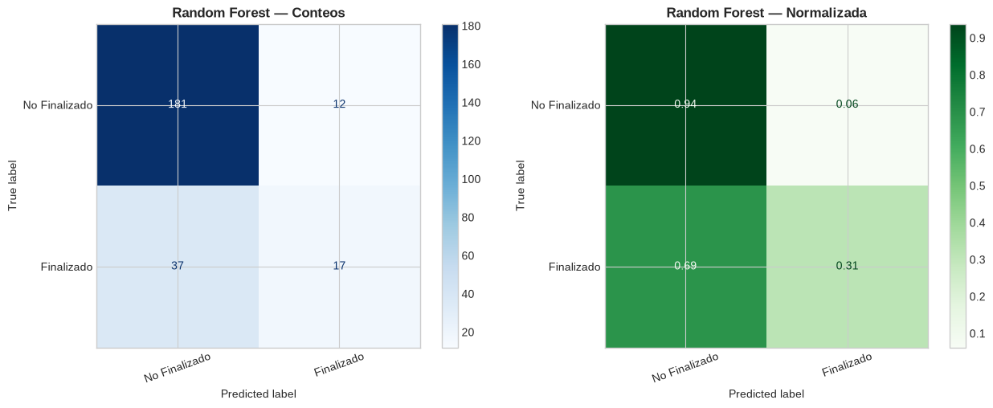
Figura 1. Matriz de confusión — Random Forest (conteos y normalizada). Fuente: Elaboración propia.
El Gradient Boosting (150 estimadores, lr=0.1, max_depth=4) obtuvo la mayor accuracy (83.00%) pero el menor ROC AUC (0.573), indicando tendencia a clasificar casi todo como No Finalizado — identificó correctamente el 99% de No finalizados pero solo el 26% de Finalizados. TP/FP/TN/FN: No Finalizado (TP=191, FP=40, TN=14, FN=2) y Finalizado (TP=14, FP=2, TN=191, FN=40).
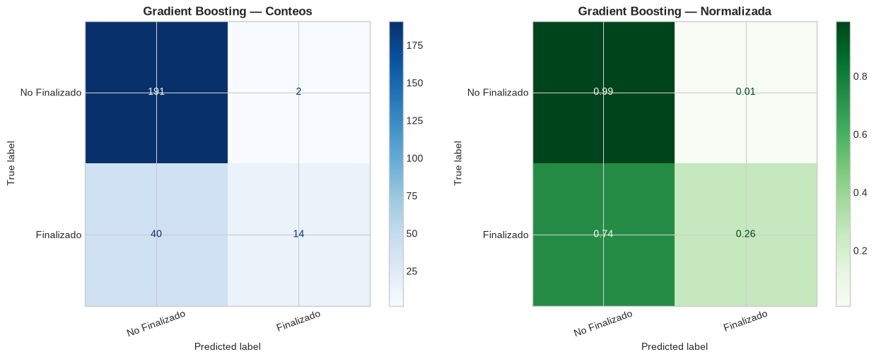
Figura 2. Matriz de confusión — Gradient Boosting (conteos y normalizada). Fuente: Elaboración propia.
La Regresión Logística (max_iter=500, pesos balanceados, con escalado) logró el mayor ROC AUC (0.6862) y F1 Macro (0.6579), siendo el modelo más recomendado para aplicaciones de detección balanceada. TP/FP/TN/FN: No Finalizado (TP=187, FP=38, TN=16, FN=6) y Finalizado (TP=16, FP=6, TN=187, FN=38), con F1 manual de 0.90 y 0.43 respectivamente.
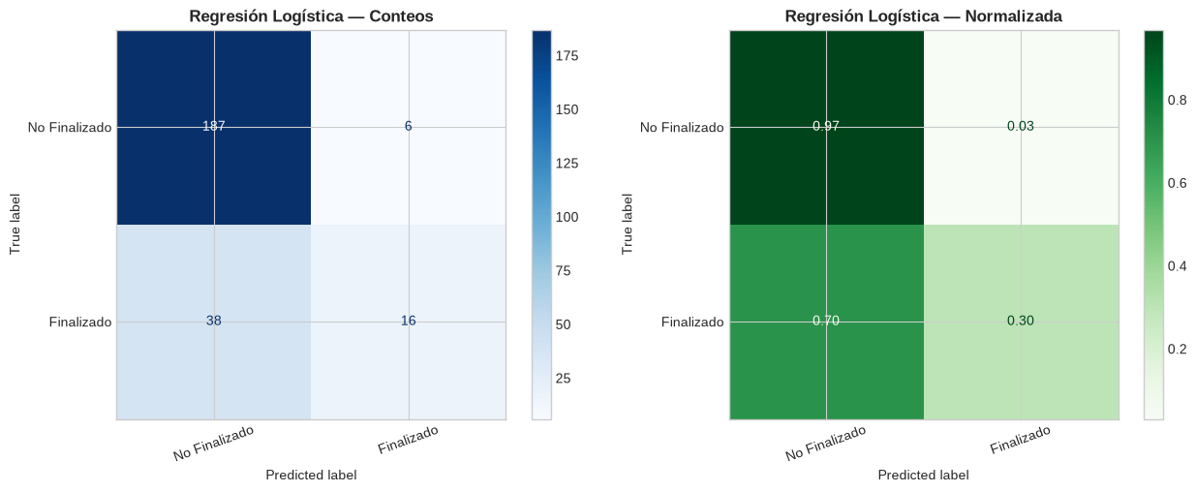
Figura 3. Matriz de confusión — Regresión Logística (conteos y normalizada). Fuente: Elaboración propia.

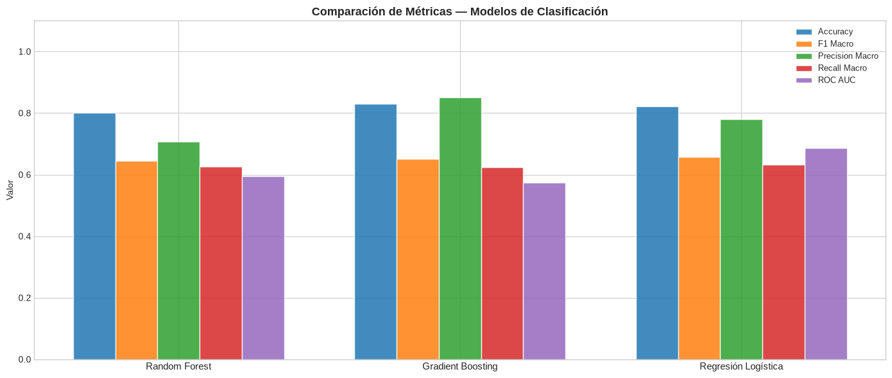
Figura 4. Comparación gráfica de métricas entre los tres modelos de clasificación. Fuente: Elaboración propia.

Importancia de variables
El análisis de importancia Gini del Random Forest reveló que los Intentos Previos del estudiante constituyen la variable más predictiva con 51.2% de importancia relativa, seguida de Clics Totales (17.0%), Clics Promedio (16.7%), Sesiones (12.9%) y Módulo (2.2%). Este resultado indica que el historial académico acumulado predice mejor la completitud de una evaluación que el comportamiento VLE actual, sugiriendo que estudiantes con intentos previos altos enfrentan barreras estructurales que van más allá del compromiso con el material del curso.
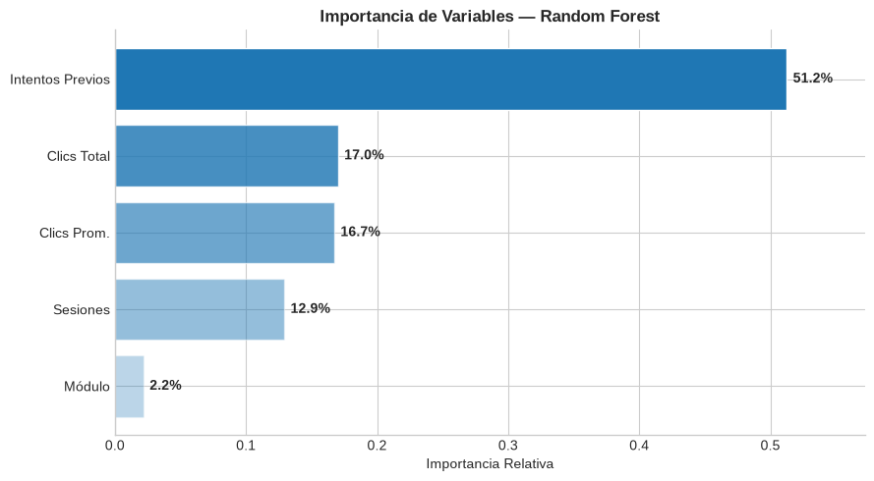
Figura 5. Importancia relativa de variables (Gini) — Random Forest. Fuente: Elaboración propia.

Modelo de regresión – Predicción de score (H2)
Se entrenó un Random Forest Regressor (200 estimadores, max_depth=6) sobre los 180 registros de evaluaciones finalizadas. Los resultados obtenidos fueron MSE = 2.8196, RMSE = 1.6792 y R² = 0.5441, indicando que el modelo explica el 54.4% de la varianza del puntaje con un error promedio de 1.68 puntos sobre una escala de 0 a 10. El gráfico de dispersión real vs predicho mostró una tendencia positiva clara y los residuos centrados cerca del cero con ligera subestimación en puntajes altos. Dado el tamaño reducido de la muestra de evaluaciones finalizadas, este resultado se considera satisfactorio para el contexto del experimento.
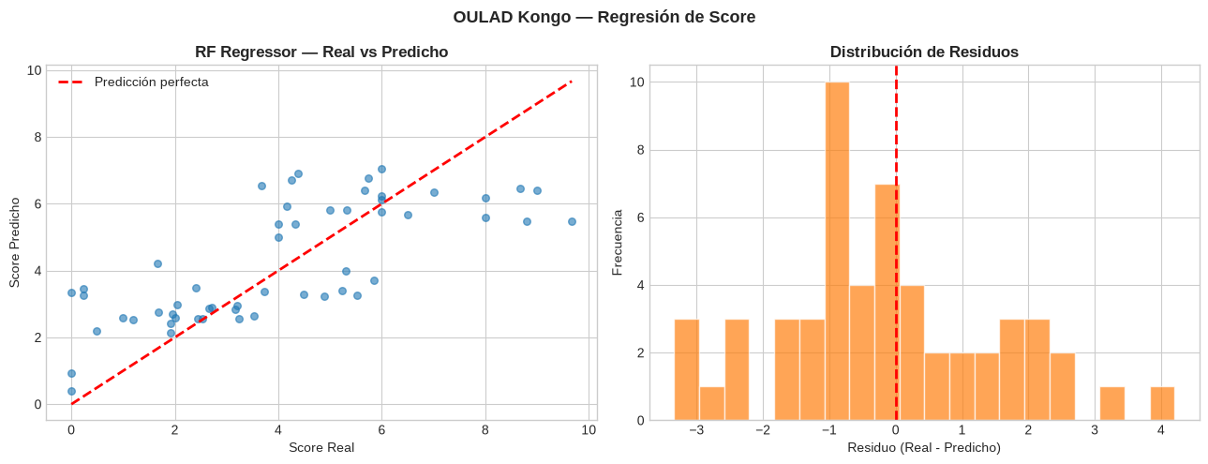
Figura 6. Score real vs. predicho y distribución de residuos — RF Regressor. Fuente: Elaboración propia.

Análisis no supervisado – Kmeans Clustering
Se aplicó KMeans Clustering (K=3 determinado por el método del codo) sobre las variables de comportamiento VLE. Los tres clusters identificados presentaron perfiles diferenciados:
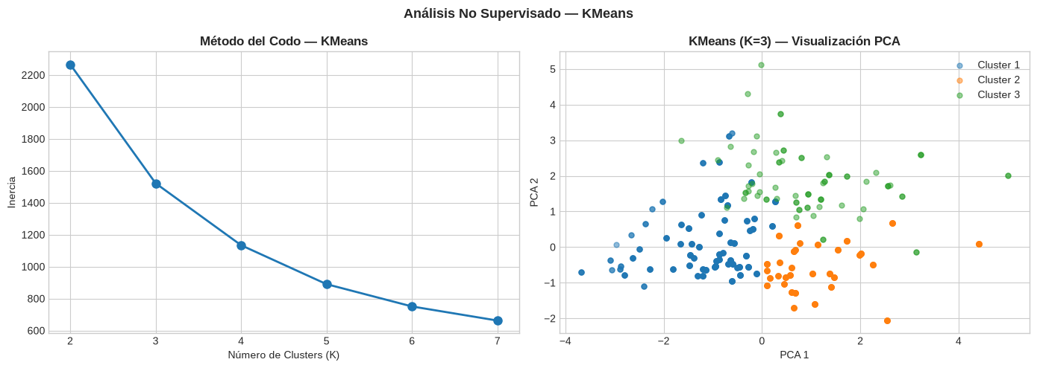
Figura 7. Método del codo y visualización PCA de los clusters KMeans (K=3). Fuente: Elaboración propia.

Cluster | Clics Totales | Sesiones | Clics Prom. | Score Prom.
Cluster 1 — Baja actividad | 219.6 | 32.8 | 6.99 | 0.63
Cluster 2 — Alta actividad | 520.9 | 65.1 | 8.12 | 0.66
Cluster 3 — Calidad sobre cantidad | 424.5 | 51.3 | 8.54 | 3.08
Tabla 2. Perfil promedio por cluster KMeans. Fuente: Elaboración propia.
El hallazgo más relevante es que el clúster 3, con actividad VLE intermedia, obtiene un score promedio (3.08) casi cinco veces superior al de los clústeres de mayor volumen de clics (0.63 y 0.66). Esto evidencia que la calidad y eficiencia de interacción con el VLE importa más que la cantidad bruta de actividad.

Conclusiones
H1 se confirma parcialmente: los tres clasificadores superan la clasificación aleatoria con accuracies entre 80-83%, pero la detección de evaluaciones Finalizadas es limitada (F1 ≈ 0.41) por el desbalance de clases. La Regresión Logística es el modelo más recomendado para uso práctico por su mayor ROC AUC (0.686) e interpretabilidad directa de coeficientes.
H2 se confirma: el Random Forest Regressor explica el 54.4% de la varianza del score (R²=0.544, RMSE=1.679), resultado sólido para una muestra de n=180. Los Intentos Previos emergen como la variable más predictiva en ambas hipótesis, superando todas las métricas de interacción VLE, lo que señala la necesidad de incorporar el historial académico completo en futuros modelos. El análisis de clustering confirmó que la eficiencia —no el volumen— de interacción con el VLE es el patrón diferenciador entre estudiantes de alto y bajo rendimiento.

Referencias
Kuzilek, J., Hlosta, M., & Zdrahal, Z. (2017). Open University Learning Analytics dataset. Scientific Data, 4, 170171. https://doi.org/10.1038/sdata.2017.171
Pedregosa, F., Varoquaux, G., Gramfort, A., Michel, V., Thirion, B., Grisel, O., Blondel, M., Prettenhofer, P., Weiss, R., Dubourg, V., Vanderplas, J., Passos, A., Cournapeau, D., Brucher, M., Perrot, M., & Duchesnay, É. (2011). Scikit-learn: Machine learning in Python. Journal of Machine Learning Research, 12, 2825-2830.
Breiman, L. (2001). Random forests. Machine Learning, 45(1), 5-32. https://doi.org/10.1023/A:1010933404324
Friedman, J. H. (2001). Greedy function approximation: A gradient boosting machine. The Annals of Statistics, 29(5), 1189-1232. https://doi.org/10.1214/aos/1013203451
Hosmer, D. W., Lemeshow, S., & Sturdivant, R. X. (2013). Applied logistic regression (3rd ed.). John Wiley & Sons.
Jolliffe, I. T. (2002). Principal component analysis (2nd ed.). Springer.
Lloyd, S. (1982). Least squares quantization in PCM. IEEE Transactions on Information Theory, 28(2), 129-137. https://doi.org/10.1109/TIT.1982.1056489
American Psychological Association. (2020). Publication manual of the American Psychological Association (7th ed.). https://doi.org/10.1037/0000165-000

Anexos
A continuación, se detallan los hiperparámetros empleados en cada modelo y la estructura de los archivos de salida (.csv) generados por el proyecto Python, los cuales contienen las predicciones caso a caso (y_test, y_pred) y las métricas generales de cada algoritmo.

Anexo A: Hiperparámetros de los modelos
Modelo | Tipo | Hiperparámetros / configuración
Random Forest (H1) | Clasificación | n_estimators=200, max_depth=6, class_weight='balanced', random_state=42; partición 70/30 estratificada
Gradient Boosting (H1) | Clasificación | n_estimators=150, learning_rate=0.1, max_depth=4; partición 70/30 estratificada
Regresión Logística (H1) | Clasificación | max_iter=500, class_weight='balanced', variables estandarizadas (StandardScaler); partición 70/30 estratificada
Random Forest Regressor (H2) | Regresión | n_estimators=200, max_depth=6, random_state=42; partición 70/30 sobre las 180 evaluaciones finalizadas
KMeans (no supervisado) | Clustering | n_clusters=3 (método del codo), n_init=10, random_state=42; variables estandarizadas + PCA(2) para visualización
Tabla A1. Hiperparámetros utilizados en cada modelo. Fuente: Elaboración propia.

Anexo B: Estructura de los archivos de salida (.csv)
El proyecto Python exporta cinco archivos CSV con las predicciones caso a caso y las métricas generales: pred_random_forest.csv, pred_gradient_boosting.csv y pred_logistic_regression.csv (columnas: y_test, y_pred, correcto — para clasificación); pred_score_regresion.csv (columnas: y_test, y_pred, residuo, error_abs — para regresión); y metricas_modelos.csv, que resume las métricas generales de los cinco modelos, reproducidas en la Tabla A2.
Modelo | Tipo | Accuracy | F1 Macro | Precision | Recall | ROC AUC | MSE / RMSE / R²
Random Forest | Clasificación | 0.8016 | 0.6452 | 0.7082 | 0.6263 | 0.5945 | —
Gradient Boosting | Clasificación | 0.8300 | 0.6505 | 0.8509 | 0.6244 | 0.5733 | —
Regresión Logística | Clasificación | 0.8219 | 0.6579 | 0.7792 | 0.6326 | 0.6862 | —
RF Regressor | Regresión | — | — | — | — | — | MSE=2.8196 / RMSE=1.6792 / R²=0.5441
Tabla A2. Extracto de metricas_modelos.csv — métricas generales exportadas. Fuente: Elaboración propia.

